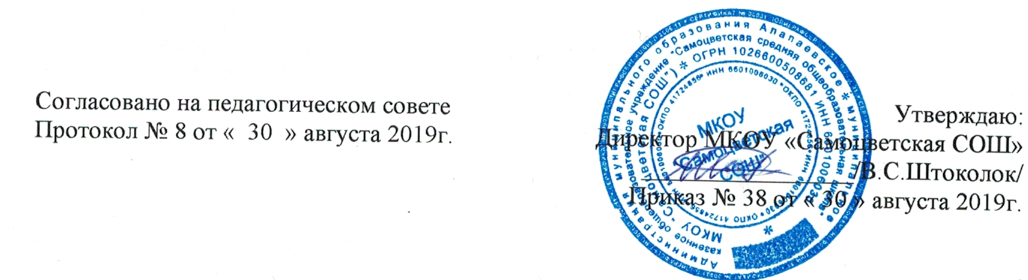

ПОЛОЖЕНИЕ
О ДЕЖУРСТВЕ ПО ШКОЛЕ
муниципального казенного общеобразовательного учреждения
«Самоцветская средняя общеобразовательная школа»

1.Общие положения.
1.1. Настоящее Положение регламентирует деятельность дежурных по МКОУ «Самоцветская СОШ».
1.2. Положение об организации дежурства принимается на совещании при директоре, утверждается и вводится в действие приказом по школе. Изменения и дополнения в настоящее Положение вносятся в таком же порядке.
1.3.Дежурство возглавляет классный руководитель. Срок дежурства 5 дней с 5 по 11 класс
1.4. Для координации дежурства в состав дежурных входит представитель администрации (дежурный администратор).
1.5. Дежурство по школе осуществляется в соответствии с Конвенцией ООН о правах ребенка, действующим законодательством РФ в области образования, Типовым положением об общеобразовательном учреждении, уставом школы и настоящим Положением.

2. Основные задачи.
Основной задачей дежурства по школе является содействие руководству школы:
- в создании условий для осуществления образовательного процесса, охрана жизни и здоровья обучающихся;
- в защите законных прав и интересов обучающихся;
- в организации и проведении общешкольных мероприятий.
- соблюдения чистоты и порядка в помещениях школы

3. Функции дежурных по школе.
3.1.Содейтствует обеспечению оптимальных условий для организаций образовательного процесса.
3.2. Дежурный учитель организует учащихся для дежурства.
3.3. Дежурный учитель проводит разъяснительную и консультативную работу среди дежурных об их правах и обязанностях.
3.4. Дежурный учитель оказывает содействие в проведение общешкольных мероприятий.
3.5. Дежурный учитель назначает дежурных учащихся по 1 человеку на этаж согласно графику в период уроков и расставляет учащихся дежурного класса на всех этажах школы в перемены.
3.6. Дежурный учитель и учащиеся дежурного класс следят за чистотой и порядком на этажах школы. Видимые или замеченные нарушения записываются в журнал дежурства.
3.7. Принимает участие в организации безопасных условий осуществления образовательного процесса, выполнения санитарно-гигиенических правил и норм.

4. Права дежурных по школе.
В соответствии с компетенцией, установленной настоящим Положением дежурный учитель имеет право:
4.1. Вносить предложения руководству и другим органам самоуправления школы и получать информацию о результатах их рассмотрения.
4.2. Делать замечания в адрес учащихся по поводу поведения и внешнего вида.

5. Ответственность дежурных по школе.
Дежурные по школе несут ответственность:
5.1. За организацию дежурства.
5.2. За уборку закрепленной за дежурными территории.
5.3. За чистоту и порядок на этажах и лестничных пролетах.
5.4. За происшествия во время дежурства.
5.5. За проверку кабинетов.
5.6. За сохранность имущества школы.

6. Организация работы.
6.1. В состав дежурных входят:
- дежурный классный руководитель;
- дежурный администратор;
- помощник дежурного;
- дежурные ученики.
Дежурных учеников назначает дежурный классный руководитель.
6.2. Численный состав дежурных по школе определяется классным руководителем.
6.3. Дежурные дежурят по графику, который согласован с директором школы.
6.4. О своей работе дежурные отчитываются перед классным руководителем каждый день.
6.6. Дежурные вправе выносить замечания на заседаниях классных руководителей, комитета.

7. Делопроизводство.
7.1. Дежурный учитель записывает в журнале дежурства все замечания.
7.2. Журнал дежурства хранятся в учительской школы.
7.3. Ответственность за организацию и функционирование возлагается на зам. директора по ВР.

